

**Automatica si Calculatoare Iasi**

**Disciplina: Inteligenta Artificiala**

**Rețele Bayesiană**

**Student:**

**Ursachi Octavian 1405A**

**Coordonator:**

**Prof. Hulea Mircea**

### **Descrierea Problemei Considerate**

Problema abordată în acest proiect constă în crearea unei aplicații grafice care permite vizualizarea, configurarea și interogarea unei rețele bayesiene. O rețea bayesiană este un graf orientat aciclic care modelează relațiile de dependență probabilistică între variabile. Aplicația facilitează:

* Importarea unei rețele dintr-un fișier XML.
* Configurarea tabelelor de probabilități pentru fiecare nod din rețea.
* Realizarea de interogări și observații asupra rețelei.
* Vizualizarea interactivă a structurii rețelei.

### **Aspecte Teoretice Privind Algoritmul**

#### **Rețele Bayesiene**

O rețea bayesiană este definită prin:

* **Noduri:** Variabilele modelului.
* **Arce:** Relații de dependență probabilistică între variabile.
* **Tabele de Probabilități (CPT):** Pentru fiecare nod, un tabel care definește probabilitatea condiționată în funcție de părinții nodului.

#### **Algoritmul de Inferență prin Enumerare**

Inferența prin enumerare este o metodă exactă de calcul a probabilităților în rețele bayesiene. Aceasta se bazează pe:

* Aplicarea **regulii lanțului**:
* Suma probabilităților pentru variabilele neobservate.

Această metodă este utilizată pentru calcularea probabilităților a posteriori ale nodurilor interogate, date fiind evidențele disponibile.

### **Modalitatea de Rezolvare**

#### **Structura Aplicației**

Aplicația este implementată în Python folosind biblioteca **Tkinter** pentru interfața grafică și **ElementTree** pentru parsarea fișierelor XML.

1. **Interfața grafică:**
   * Vizualizarea nodurilor și arcelor pe un canvas.
   * Interacțiune prin selectarea nodurilor și configurarea tabelelor de probabilități.
2. **Funcționalități principale:**
   * Importul rețelelor din fișiere XML în format BIF.
   * Configurarea probabilităților nodurilor prin interfața grafică.
   * Realizarea interogărilor folosind inferența prin enumerare.

#### **Implementarea Algoritmului de Inferență**

Pentru calcularea probabilităților, s-a implementat o funcție recursivă care parcurge rețeaua și calculează probabilitățile nodurilor pe baza tabelelor de probabilități ale părinților.

### **Rezultatele Obținute**

#### **Situații de Testare**

1. **Rețea Simplă:**
   * Nodurile A și B fără părinți; nodul C cu părinți A și B.
   * Configurație CPT și probabilități calculate corect pentru toate nodurile.

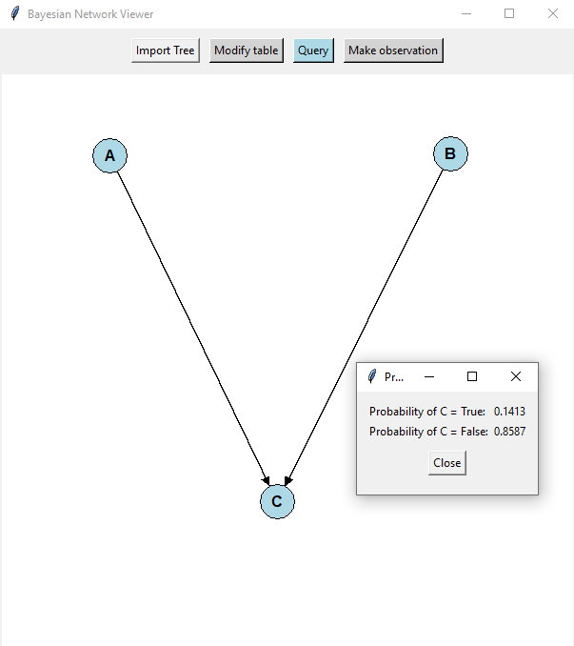

1. **Rețea Complexă (date din laborator):**
   * Configurarea unei rețele cu mai multe niveluri de părinți și copii.

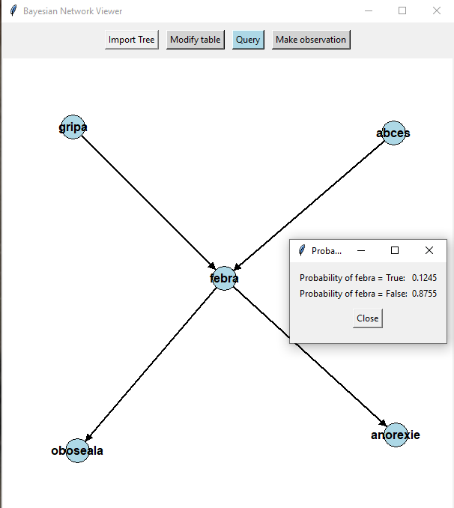

### **Concluzii**

Proiectul demonstrează modul în care rețelele bayesiene pot fi utilizate pentru a modela și analiza relațiile probabilistice complexe. Aplicația creată oferă o platformă interactivă pentru vizualizarea și configurarea rețelelor, precum și pentru efectuarea de interogări bazate pe inferență.

### **Bibliografie**

1. Introduction to Bayesian networks www.bayesserver.com
2. Documentația oficială Python.
3. Tutoriale Tkinter și XML ElementTree.

### **Lista Contribuțiilor Echipei**

Proiectul a fost realizat de un singur student, Ursachi Octavian grupa 1405A